Medieninformation

Hommage an Georg Danzer
Ulli Bäer feat. Maria Ma Terzett

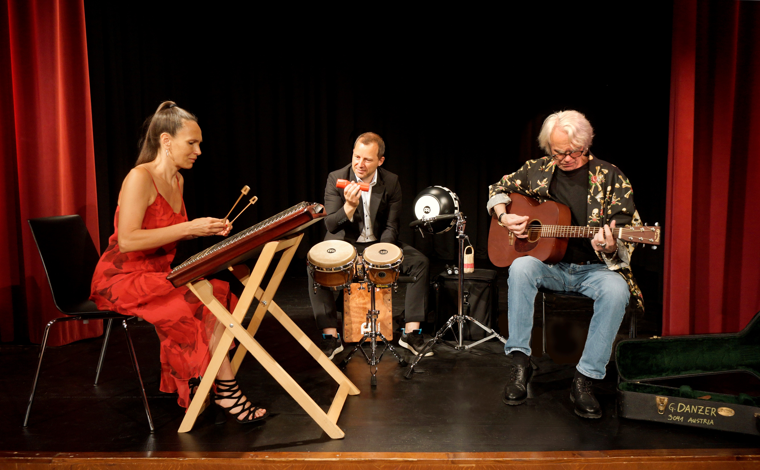
Eine Neuinterpretation von Georg Danzers legendären Liedern in einer einzigartigen Umsetzung.
Das Album des Terzetts „Es woa schee“ erschien im Herbst 2021 und ist Georg Danzer zum 75. Geburtstag gewidmet. Ebenso grandios wie das Projekt selbst, dem Danzer-Wegbegleiter Ulli Bäer jede Menge Authentizität verleiht, ist die unverwechselbare Instrumentierung des Terzetts.
Ulli Bäer, der 14 Jahre lang Seite an Seite mit Georg Danzer auf der Bühne stand, ist innerlich mit den Danzer Liedern verwoben. Voller Authentizität erzählt er - abwechselnd mit Liedern aus seiner eigenen Feder - musikalische Kurzgeschichten, die auch nach Jahrzehnten immer wieder aufs Neue berühren.

Maria Ma bettet die Wienerlieder in so gar nicht alpenländisch klingende Hackbrett Arrangements. Wer bislang das Hackbrett ausschließlich mit Volksmusik assoziierte, wird durch die Musik von Maria Ma eines Besseren belehrt. Sie entdeckte in dem Instrument, das es in ähnlicher Form seit Jahrtausenden in vielen Kulturen auf der ganzen Welt gibt, einen viel-saitigen Klangkörper. Pur und auf berührende Weise bringt Maria Ma das Sphärisch- Mystische dieses uralten Saiteninstruments zum Ausdruck.

Christian Einheller bringt mit verinnerlichter Spielfreude sein Universum an Perkussionsinstrumenten zum Pulsieren.

Sowohl die drei Musiker des Terzetts als auch ihr Produzent Clemens Nowak sind durch ihre teils jahrelange Zusammenarbeit u.a. mit Georg Danzer, Gert Steinbäcker, Schiffkowitz, Rainhard Fendrich, Wolfgang Ambros, Christian Kolonovits, Seiler & Speer, Ina Regen u.v.a. eng mit den österreichischen Liedermachern verbunden.
Videos:
https://www.youtube.com/watch?v=sHJC7KyDatU&ab_channel=CapricornMusic
https://www.youtube.com/watch?v=8fEtOC9Aiz8&ab_channel=CapricornMusic

Termin: 25.9.2025
Beginn: 19:30 Uhr
Preise: Euro 42,-/39,-

Kartenvorverkauf: 1040 Wien, Argentinierstraße 37
von Montag bis Samstag von 13.00 bis 18.00 Uhr
Karten Hotline: 01/501 65/13306
www.akzent.at
Pressefotos in 300dpi und –texte für Ihre Ankündigung stehen auf unserer Website www.akzent.at in unserem Pressebereich zur Verfügung.

